Министерство образования и науки РФ

Федеральное государственное автономное образовательное учреждение высшего образования

«Омский государственный технический университет»

|  |  |
| --- | --- |
| Факультет (институт) | *Информационных технологий и компьютерных систем* |
|  |  |
| Кафедра | *Прикладная математика и фундаментальная информатика* |
|  |  |

**Расчетно–графическая работа**

|  |  |
| --- | --- |
| по дисциплине | ***Алгоритмизация и программирование*** |
|  |  |
| на тему | Программная реализация задач |

Пояснительная записка

|  |  |
| --- | --- |
| **Шифр проекта** | 020–РГР–02.03.02–№ 29 – ПЗ |

|  |  |  |  |  |  |  |  |  |  |  |
| --- | --- | --- | --- | --- | --- | --- | --- | --- | --- | --- |
|  |  |  | **Студента** | | Шкурин Михаил Максимович | | | | | |
|  |  |  |  | | фамилия, имя, отчество полностью | | | | | |
|  |  |  | Курс | 1 |  | Группа | | ФИТ-242 | | |
|  |  |  |  |  |  | |  |  | |  |
|  | | | **Направление (специальность)** | | | | | ***02.03.02*** | | |
|  | | | Фундаментальная информатика и информационные технологии | | | | | | | |
|  |  |  | код, наименование | | | | | | | |
|  |  |  | Руководитель | | ***ст. преподаватель*** | | | | | |
|  |  |  | ученая степень, звание | | | | | |
|  |  |  | ***Федотова И.В.*** | | | | | | | |
|  |  |  | фамилия, инициалы | | | | | | | |
|  |  |  | Выполнил | |  | | | | | |
|  |  |  | дата, подпись студента | | | | | |
|  |  |  |  | | | | | | | |
|  |  |  | **Работа защищена с количеством баллов** | | | | | |  | |

|  |  |  |  |  |  |
| --- | --- | --- | --- | --- | --- |
|  |  | дата, подпись руководителя |  |  |  |

Омск 2024

**Содержание**

**Введение** 3

**Постановка задачи «Упаковки молока»** 4

**Ход решения задачи «Упаковки молока»** 5

**Постановка задачи «Золотая рыбка»** 9

**Ход решения задачи «Золотая рыбка»** 11

**Постановка задачи «Фокусник»** 14

**Ход решения задачи «Фокусник»** 16

**Постановка задачи «Постройка дома»** 18

**Ход решения задачи «Постройка дома»** 19

**Заключение** 20

**Список используемой литературы** 21

## **Введение**

С# – это современный, объектно-ориентированный язык программирования, разработанный компанией Microsoft. Он был создан как универсальный инструмент для разработки приложений, что делает его одним из самых популярных языков программирования в мире. C# сочетает в себе простоту, удобство и мощные возможности, что позволяет применять его в самых разных областях: от разработки веб-приложений и игр до создания сложных корпоративных систем.

Одним из ключевых преимуществ C# является его интеграция с платформой .NET, что обеспечивает разработчикам доступ к огромной библиотеке готовых инструментов и функций. Это значительно ускоряет процесс разработки и уменьшает количество ошибок. C# отличается строгой типизацией, которая повышает надежность кода, и богатым набором синтаксических конструкций, упрощающих решение как простых, так и сложных задач.

В рамках данной работы будет решено четыре задачи с использованием языка C#. Эти задачи продемонстрируют его универсальность, а также основные возможности, которые делают его одним из лучших инструментов для программирования.

## **Постановка задачи «Упаковки молока»**

На оптовой базе имеется молоко, выпущенное несколькими фирмами.

Молоко каждой фирмы расфасовано в два вида упаковок, представляющих собой параллелепипеды. Для каждого вида упаковки каждой из фирм известна стоимость, которая включает как стоимость материала тары, так и стоимость собственно молока.

Требуется определить фирму, у которой стоимость одного литра собственно молока минимальна, а также эту стоимость.

**Примечание**: считать, что материал тары абсолютно тонкий и все плоскости параллелепипеда состоят из одного слоя материала.

Считать, что у двух упаковок одной фирмы стоимость единицы площади материала одинакова.

Считать, что у двух упаковок одной фирмы стоимость одного литра собственно молока одинакова.

**Входной файл**: первая строка содержит целое число **N** - количество фирм (1 $≤$**N $≤$** 100). Следующие **N** строк содержат шесть целых чисел **Xi1**, **Yi1**, **Zi1**, **Xi2**, **Yi2**, **Zi2** - размеры двух видов упаковок **i**-ой фирмы в сантиметрах (0 < **Xi1**, **Yi1**, **Zi1**, **Xi2**, **Yi2**, **Zi2** 100; 1 **i** **N**), а также два вещественных числа **Ci1** и **Ci2** - стоимости первой и второй упаковок соответственно у **i**-ой фирмы в рублях (0 < **Ci1**, **Ci2** 1000.0). В стоимости упаковок включаются как стоимость материала тары, так и стоимость собственно молока.

**Выходной файл**: должен содержать одну строку, состоящую из целого и вещественного чисел, разделенных пробелом - номер фирмы, у которой стоимость одного литра собственно молока минимальна, а также эту стоимость в рублях (стоимость выводить с двумя знаками после запятой).

Если имеется несколько фирм с одинаковой минимальной стоимостью собственно молока, то вывести ту из них, номер которой минимален.

## **Ход решения задачи «Упаковки молока»**

Чтобы найти минимальную стоимость литра молока определенной фирмы, необходимо рассчитать стоимость молока для каждой компании. Стоимость одной упаковки молока включает в себя цену самого молока и стоимость упаковки.

Для каждой фирмы мы получаем размеры двух типов упаковок (X1, Y1, Z1 и X2, Y2, Z2 соответственно) и их цены (C1 и C2) через консольный ввод.

Рассчитаем объемы обеих упаковок: V1 = X1 * Y1 * Z1, V2 = X2 * Y2 * Z2. Затем рассчитаем площадь поверхности каждой упаковки: S1 = 2(X1 * Y1 + Y1 * Z1 + X1 * Z1), S2 = 2(X2 * Y2 + Y2 * Z2 + X2 * Z2).

Вычислим объем первой и второй упаковки: V1 = X1 * Y1 * Z1, V2 = X2 * Y2 * Z2. Также вычислим площади поверхности первой и второй упаковки: S1 = 2(X1 * Y1 + Y1 * Z1 + X1 * Z1), S2 = 2(X2 * Y2 + Y2 * Z2 + X2 * Z2).

Составим систему уравнений цен упаковок молока: $\left\{\begin{aligned}c_{1}= S_{1}⋅q+ V_{1 }⋅p \\ c_{2}= S_{2}⋅q+ V_{2 }⋅p\end{aligned}\right.$, где q — стоимость одного сантиметра упаковки, а p — стоимость одного литра молока. Выразив q из первой строки и подставив его во вторую строку, выполним дальнейшие преобразования и получим итоговую формулу:

$$p=\frac{S_{1}⋅c_{2}-S_{2}⋅c_{1}}{S_{1}⋅V_{2}-S_{2}⋅V_{1}}$$

Обратите внимание, что хотя мы измеряли размеры упаковок в сантиметрах, итоговая стоимость рассчитывается в литрах, поэтому результат следует умножить на 1000.

Эти расчеты проводятся для каждой фирмы в цикле. Если стоимость молока текущей фирмы оказывается меньше ранее найденной минимальной стоимости, то она становится новой минимальной стоимостью. Этот процесс продолжается до тех пор, пока не будут рассмотрены все фирмы.

После завершения цикла в консоль выводятся минимальная стоимость литра молока и номер фирмы, предлагающей самую низкую цену.

Составим блок-схему алгоритма:

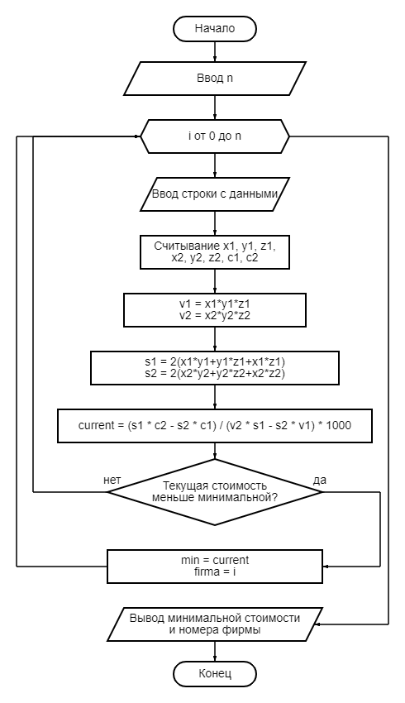

Рисунок 1 – Блок-схема алгоритма задачи 1

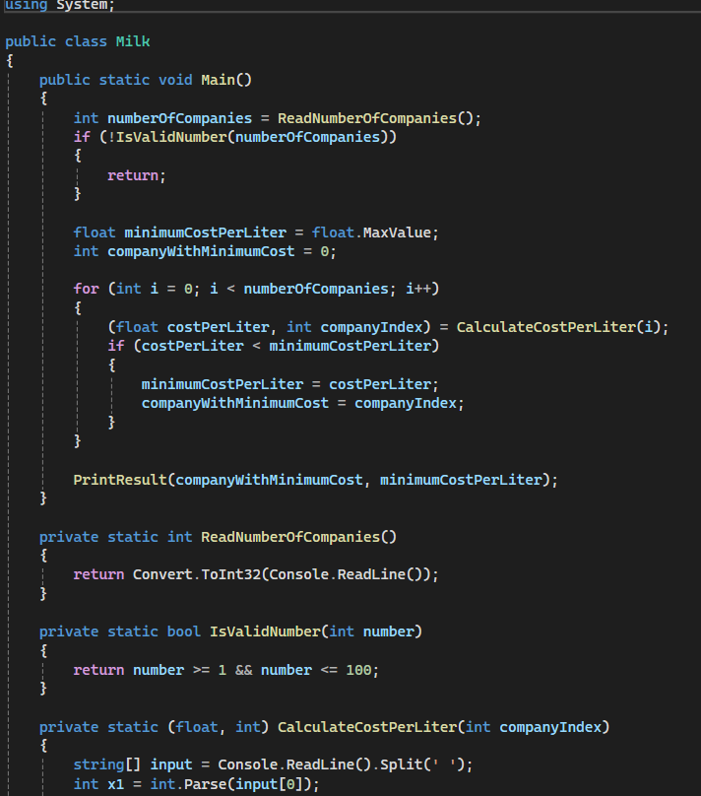Рисунок 2 – код решения задачи 1 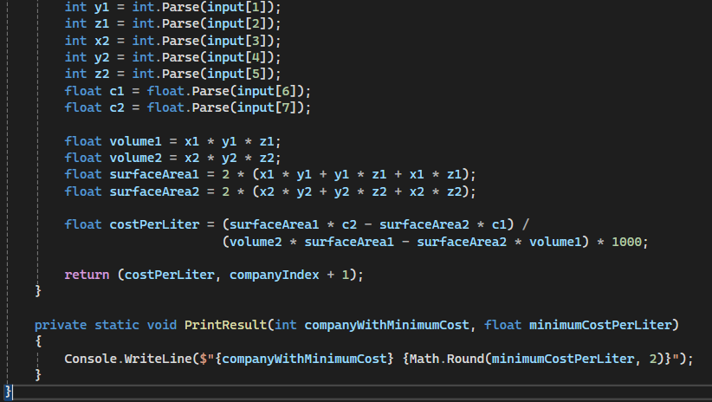Рисунок 3 – код решения задачи 1

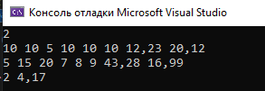

Рисунок 4 – Первый тест задачи 1

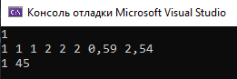

Рисунок 5 – Четвертый тест задачи 1

## **Постановка задачи «Золотая рыбка»**

*Жил старик со своею старухой у самого синего моря;  
Они жили в ветхой землянке ровно тридцать лет и три года.  
Старик ловил неводом рыбу, старуха пряла свою пряжу.  
Раз он в море закинул невод, - пришел невод с одною тиной.  
Он в другой раз закинул невод, - пришел невод с травою морскою.  
В третий раз закинул он невод, - пришел невод с одною рыбкой,  
С непростою рыбкой, - золотою.   
Как взмолится золотая рыбка! Голосом молвит человечьим:  
“Отпусти ты, старче, меня в море! Дорогой за себя дам откуп:***\***Дам я тебе список предлинный, все волшебными словами заполненный.  
Как скажешь ты слово волшебное - вмиг желанье твое и исполниться.  
Только есть здесь одно обстоятельство, для данного часа существенное.  
Все слова в данный час начинаться должны на буквы определенные.  
И заканчиваться они также должны на буквы отдельно заданные.  
А для каждой из букв указанных есть ограничение по использованию.  
Сами буквы же и все ограничения в списке слов также указаны.”  
Вот стоит теперь старик и думает: сколько желаний он может выполнить  
Если каждое из слов указанных можно только один раз использовать.

___________________________

**\*** *Заимствовано у А.С. Пушкина*

**Примечание:**

· слова состоят только из маленьких английских букв;

· все слова уникальны.

**Примечание:**

* слова состоят только из маленьких английских букв;
* все слова уникальны.

**Входной файл**

Первая строка содержит целое число **N** - общее количество волшебных слов (1  **N**  30000).

Следующие **N** строк содержат по одному слову. Длина слова не превышает 15 символов.

Следующая строка содержит целое число **F** - количество букв, на которые могут начинаться искомые волшебные слова (1  **F**  26).

Следующие **F** строк содержат описания ограничений на каждую букву в формате “**b** **k**”, где **b** - допускаемая в использовании буква; **k** - количество слов, начинающихся на эту букву, которые можно использовать (1  **k**  1000).

Следующая строка содержит целое число **L** - количество букв, на которые могут заканчиваться искомые волшебные слова (1  **L**  26).

Следующие **L** строк содержат описания ограничений на каждую букву в формате “**b** **k**”, где **b** - допускаемая в использовании буква; **k** - количество слов, заканчивающихся на эту букву, которые можно использовать (1  **k**  1000).

**Выходной файл** должен содержать одно целое число - количество желаний, которые может выполнить старик.

## **Ход решения задачи «Золотая рыбка»**

Первым шагом является сбор информации о всех словах и их характеристиках. Далее следует проанализировать, сколько слов можно составить с учетом заданных букв. Это можно сделать с помощью перебора комбинаций или алгоритмов динамического программирования для оптимального учета уникальных желаний. Задача сводится к определению всех возможных комбинаций слов на основе заданных условий и максимизации числа исполненных желаний старика.

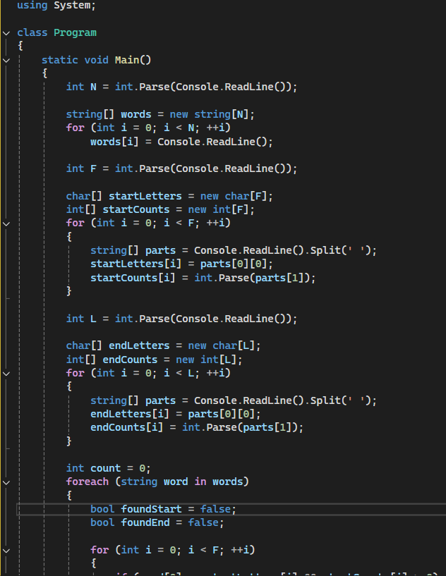

Рисунок 6 – код решение задачи 2

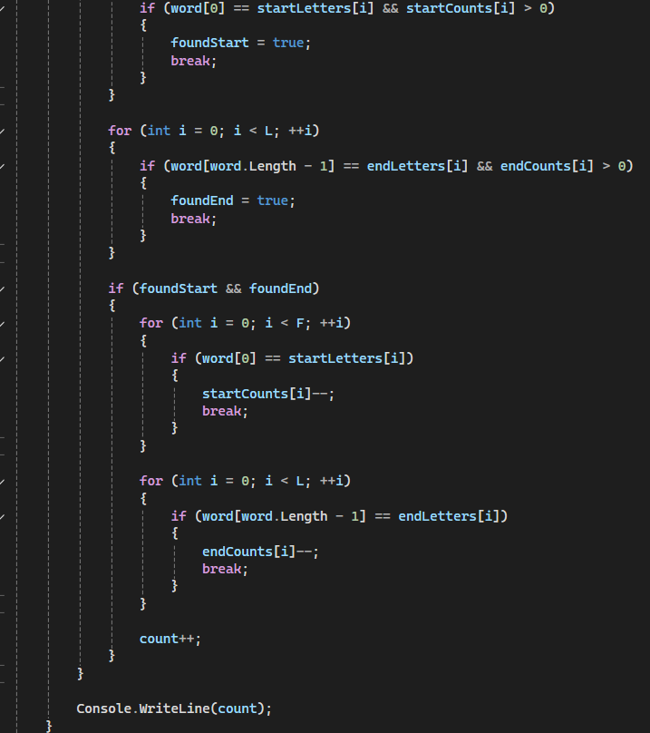

Рисунок 7 – код решения задачи 2

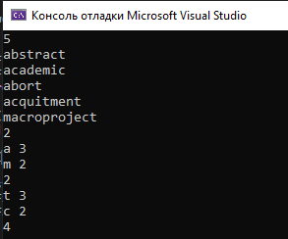

Рисунок 8 – Первый тест задачи 2

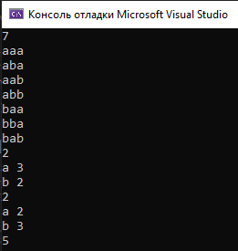

Рисунок 9 – Второй тест задачи 2

## **Постановка задачи «Фокусник»**

*Известен следующий фокус. Фокусник предлагает выполнить действия следующего характера: задумайте число, прибавьте 2, умножьте на 3, отнимите 5, отнимите задуманное число и т.д. После этого по названному полученному результату фокусник определяет задуманное число.*

*Пусть задумано некоторое целое число X. Требуется после выполнения ряда действий по известному результату R определить это число.*

*Примечание:*

* *гарантируется, что имеется только один ответ;*
* *гарантируется, что во время выполнения действий какие-либо промежуточные результаты не превышают по модулю 2 000 000 000.*

*Вводные данные:*

*Первая строка содержит количество действий N (0 ≤ N ≤ 100).*

*Следующие N строк содержат описания действий в последовательности их выполнения, причем в каждой строке указывается одно действие в формате S V, где:*

* *S - тип действия, состоящий из одного символа: "*" - умножить; "-" - отнять; "+" - прибавить;*
* *V - аргумент действия. Может быть целым числом (|V|* ≤ *100) либо символом "x". Символ "x" может применяться только в действиях "-" и "+" и обозначает, что нужно отнять или прибавить задуманное число, соответственно.*

*Последняя строка содержит результат R (|R| ≤ 2 000 000 000).*

*Выходные данные должны содержать одно целое число - задуманное число X*

*Ввод:*

*4*

*+ 2*

*\* 3*

*- 5*

*- x*

*7*

*Вывод:*

*3*

## **Ход решения задачи «Фокусник»**

Алгоритм, разработанный для данной задачи, составляет уравнение с одним неизвестным и в конце решает его, тем самым получается изначально загаданное число.

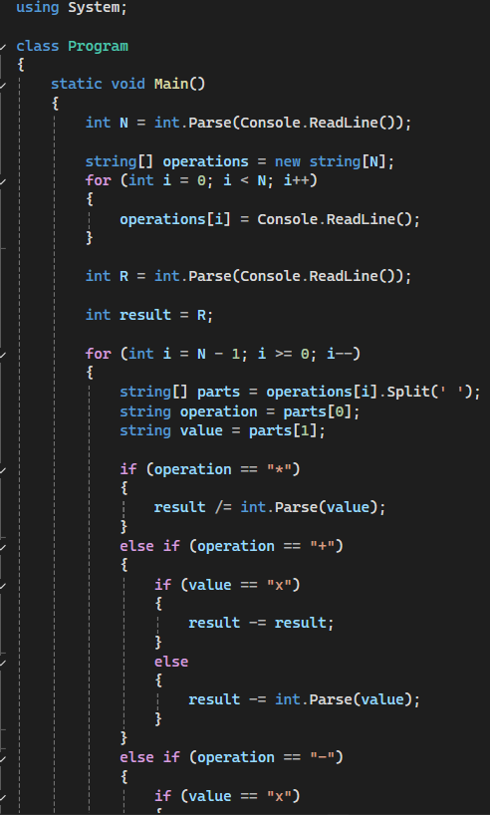

Рисунок 10 – код решения задачи 3

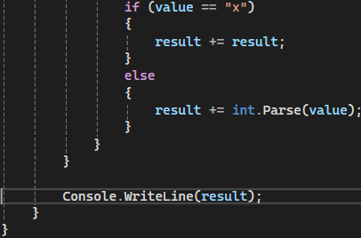

Рисунок 11 – код решения 3

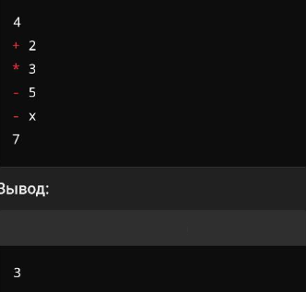

Рисунок 12 - тест решения задачи 3

## **Постановка задачи «Постройка дома»**

*Максимальное время: 0,2 с.*

*Максимальная память: 16 MB*

На месте разрушенного дома, от которого уцелела одна стена, необходимо построить новый дом с основанием в виде прямоугольника размером **X****Y** м. Длина уцелевшей стены - **L** м. При постройке дома следует учитывать, что:

• ремонт погонного метра уцелевшей стены, для использования ее в новом доме, обходится в **C1** руб.;

• разбор погонного метра уцелевшей стены обходится в **С2** руб.;

• строительство погонного метра из материала, полученного при разборе стены, обходится в **С3** руб.;

• строительство погонного метра из нового материала обходится в **С4** руб.;

• стоимость погонного метра нового материала составляет **С5** руб.;

• вывоз на свалку погонного метра материала, образованного при разборе стены, обходится в **С6** руб.

Требуется определить минимальную сумму (в руб.), которую необходимо потратить при строительстве дома на постройку стен.

**Примечание:**

• после строительства на стройке не должно остаться мусора в виде неиспользуемого куска старой стены и каких либо неиспользуемых материалов.

• считать стены абсолютно тонкими.

Входные данные

3 4 5 10 4 7 6 6 3

Выходные данные:

159

## **Ход решения задачи «Постройка дома»**

Программа считывает размеры нового дома (X, Y) и длину уцелевшей стены (L), а также стоимости материалов и работ (C1-C6). Далее она перебирает все возможные варианты использования уцелевшей стены: от полного использования, до разбора и утилизации. Для каждого варианта рассчитывает полную стоимость строительства, учитывая ремонт, разбор, использование старого материала, строительство нового, вывоз мусора.

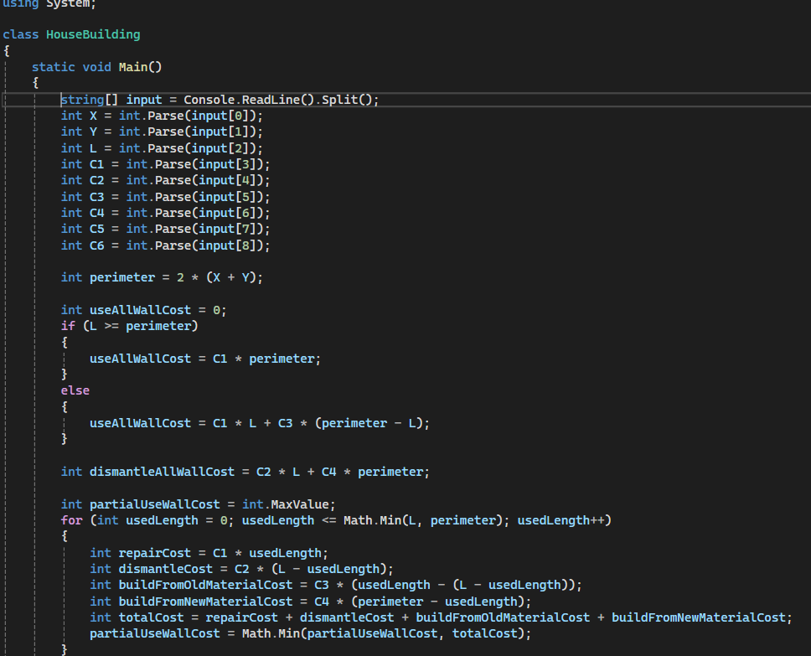

Рисунок 13 – код решения задачи 4

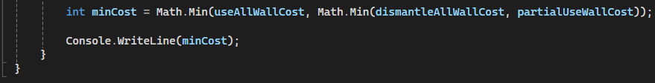

Рисунок 14 – код решения задачи 4

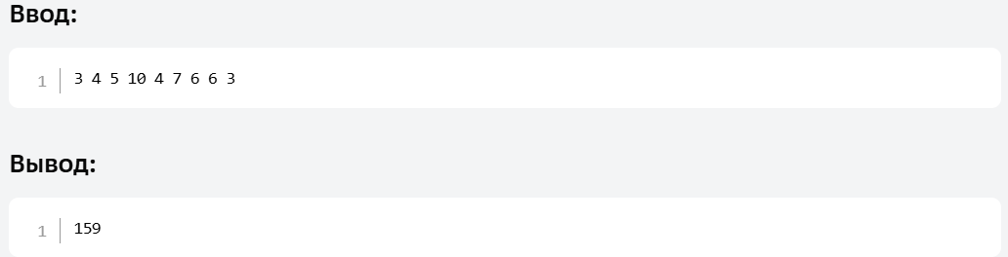

Рисунок 15 – тест задачи 4

## **Заключение**

В ходе выполнения расчетно-графической работы по олимпиадным заданиям на языке программирования C# были изучены основные принципы работы с переменными, условиями, циклами, алгоритмами и простейшими структурами данных.

Работа позволила закрепить навыки программирования на C#, повысить уровень алгоритмической подготовки и приобрести опыт решения олимпиадных задач, что в дальнейшем может быть полезно для участия в конкурсах, а также для решения практических задач в профессиональной деятельности.

## **Список используемой литературы**

1. Документация Microsoft C# — <https://learn.microsoft.com/ru-ru/dotnet/csharp/> — 31.12.2024
2. Герберт Шилдт “C# 4.0: полное руководство” — (нет прямой ссылки) — 31.12.2024
3. Эндрю Троелсен “Язык программирования C# 7 и платформа .NET 4.7” — (нет прямой ссылки) — 31.12.2024
4. Джеффри Рихтер “CLR via C#. Программирование на платформе Microsoft .NET Framework 4.5 на языке C#” — (нет прямой ссылки) — 31.12.2024